Начали действовать изменения в Правилах противопожарного режима РФ.

Поправки регламентируют условия хранения и применения легковоспламеняющихся и горючих жидкостей, пороха, взрывчатых веществ, пиротехнических изделий, баллонов с горючими газами на чердаках, в подвальных, цокольных и подземных этажах.
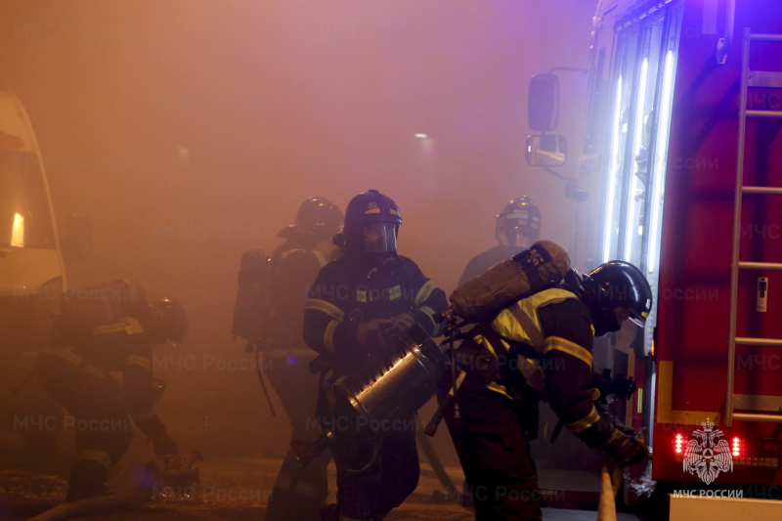
Также определен порядок проведения испытаний систем пожарной сигнализации, передачи извещений о пожаре, оповещения и управления эвакуацией людей, технических средств в составе систем противодымной вентиляции и автоматических установок пожаротушения.
Отменены ограничения по хранению негорючих материалов в горючей упаковке на открытых площадках, а также оптимизированы нормы комплектации пожарных щитов немеханизированным инструментом и инвентарем. Кроме того, актуализированы требования пожарной безопасности для метрополитена. Стало возможным оборудовать автономными установками пожаротушения барабанные сушилки и бункеры сухой стружки и пыли.
Все меры разработаны с учетом ранее поступивших предложений заинтересованных организаций и граждан и направлены на более эффективное обеспечение пожарной безопасности при эксплуатации зданий и сооружений.
Постановление Правительства Российской Федерации от 03.02.2025 № 90.

Управление по Приморскому району ГУ МЧС РОССИИ по СПБ.

